CURICULUM VITAE
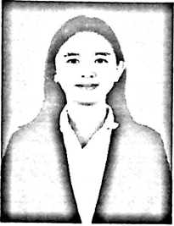
Remsa Sanda Londong adalah anak pertama dari tiga bersaudara yang
dilahirkan di Rembon, Kecamatan Saluputti, Kabupaten Tana Toraja
pada tanggal 9 Mei 1999 dari pasangan suami-istri yaitu: Ayah
bernama Herman Londong dan Ibu bernama Hermin Rara’
Pari akan.
Adapun jenjang pendidikan formal yang telah penulis lalui adalah :
- Pada tahun 2004 penulis memulai pendidikan di Taman Kanak-kanak (TK) Pertiwi
Rembon hingga tamat pada tahun 2005.
- Pada tahun 2005 penulis melanjutkan pendidikan Sekolah Dasar Negeri (SDN) di
SDN No.239 Inpres Rembon dan selesai pada tahun 2011.
- Pada tahun 2011 penulis melanjutkan pendidikan di Sekolah Menengah Pertama
(SMP) Katolik Rembon dan tamat pada tahun 2014.
- Pada tahun 2014 penulis melanjutkan pendidikan di Sekolah Menengah Atas (SMA)
Negeri 1 Tana Toraja dan selesai tahun 2017.
- Pada tahun 2017 penulis melanjutkan pendidikan ke Perguruan Tinggi di Institut
Agama Kristen Negeri (IAKN) Toraja Fakultas Teologi dan Sosiologi Kristen,
Program Studi Teologi Kristen dan tamat pada tahun 2021.

